Рисунок 1 – Диаграмма активности для предоставление отчёта о статистике.

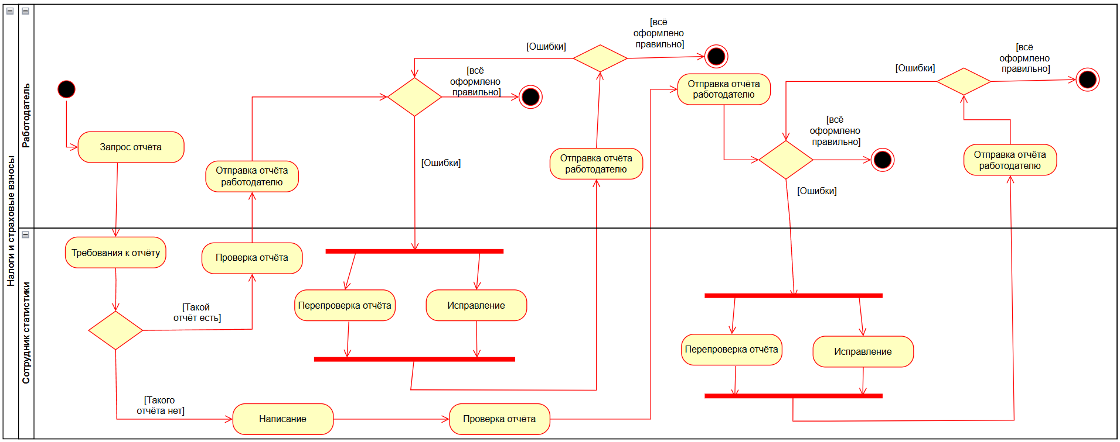

Рисунок 1 иллюстрирует процесс, который начинается с запроса и заканчивается предоставлением готового отчёта о статистике, соответствующего установленным требованиям. Диаграмма содержит распараллеливание процесса при проверке отчета работодателем и узлы принятия решения.

Рисунок 2 – Диаграмма активности для расчёта и оплаты налогов и страховок.

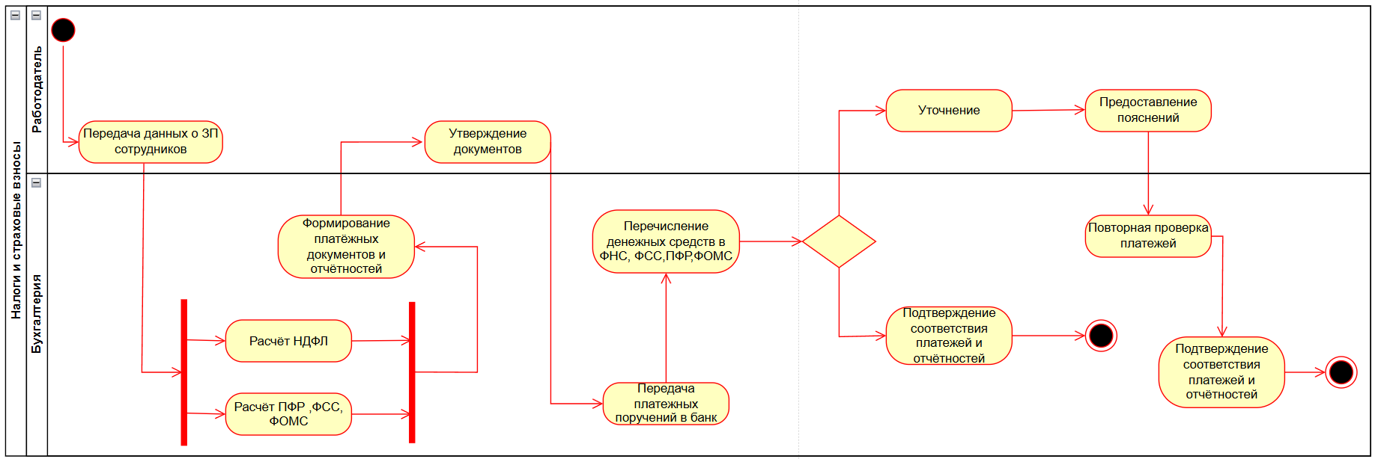

Рисунок 2 показывает последовательность действий, необходимых для подготовки и отправки отчетности по налогам и страховым взносам, а также разделение ответственности между ключевыми участниками процесса.